ВИЧ И СПИД – СМЕРТЕЛЬНАЯ ОПАСНОСТЬ.

ВИЧ – ИНФЕКЦИЯ – привилегия молодых. Это реальность, в которой живет сегодня весь мир. Эпидемия ВИЧ продолжает быстро распространяться на территории России и каждый сотый с ВИЧ – это молодой человек до 18 лет.
Поэтому это обращение к молодёжи и родителям.
ПОМНИТЕ! Более 90% ВИЧ – инфицированных в нашей области заразились при внутривенном употреблении наркотиков.

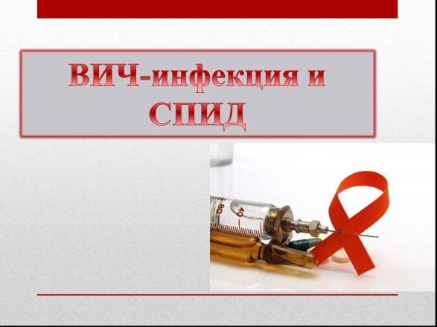

ВИЧ – инфекция – это инфекционное, смертельное заболевание.

СПИД – последняя стадия ВИЧ – инфекции с продолжительностью жизни 1-2 года.
Самое главное для Вашей дальнейшей благополучной жизни знать и помнить о том, что заражение происходит:

- При внутреннем введении наркотиков.

- При переливании крови, заражённой ВИЧ – инфекцией.

- При всех видах половых контактов.

- В быту, при использовании общей зубной щёткой, бритвой с ВИЧ- инфицированным, при нанесении татуировки, проведении маникюра, прокалывании ушей.

- От матери к ребёнку во время беременности, родов и кормления грудью.

В настоящее время единственным способом защиты от СПИДа является профилактика:

- избегайте даже одноразового употребления наркотиков;
- при сексе обязательно пользуйтесь презервативом;
- используйте только личные туалетные принадлежности.

ЗАПОМНИТЕ:

Если Вы случайно на улице укололись использованным шприцем, то тут же выдавите из ранки 3-5 капель крови и обработайте место укола спиртовым
раствором йода.

В случае попадания инфицированной крови на кожу необходимо обработать этот участок 70% спиртом, обмыть водой с мылом и повторить обеззараживание 70% спиртом.

Применяя свои знания о ВИЧ на практике ВЫ можете защитить себя от СПИДа.

20 мая
Всемирный день памяти
людей, умерших от СПИДа.

Наркомания и беспорядочные половые связи – вот те пороки, которые в основном ведут к СПИДу.
Каждую минуту в мире не менее 11 человек заражается вирусом иммунодефицита человека.
Одновременно многие из них осознают крушение своей жизни и мрачно вглядываются в неопределённое будущее.

СПИД стал основной причиной смерти от инфекционных заболеваний в мире.

ПОМНИТЕ, ЧТО ЗАЩИТИТЬ СЕБЯ МОЖЕТЕ ТОЛЬКО ВЫ!!!!

